Приложение 4

к Порядку осуществления

мероприятий контроля соблюдения

законодательства в сфере

государственной регистрации

нормативных правовых актов

(пункты 2.4, 3.3)

(в ред. приказа Минюста ДНР   
 [от 02.04.2020 № 252-ОД](https://gisnpa-dnr.ru/npa/0027-252-od-20200402/))

**Пример письма об осуществлении документарной/выездной проверки**

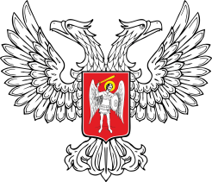

**(Наименование органа юстиции)**

(реквизиты органа юстиции: адрес, номера телефона, факса, адрес электронной почты, официального сайта)

Руководителю (название органа исполнительной власти, органа местного самоуправления)

**инициалы, фамилия**

На основании приказа Министерства юстиции Донецкой Народной Республики от __.__.20__ №_______ «Об осуществлении плановой документарной (выездной) проверки (название органа исполнительной власти, органа местного самоуправления)» сообщаем о том, что с __.__.20__ по __.__.20__ уполномоченными должностными лицами (органа государственной власти) будет осуществляться проверка соблюдения законодательства в сфере государственной регистрации нормативных правовых актов.

Приложения: 1) копия приказа с приложениями на __ л. в 1 экз.

**(должность руководителя) инициалы, фамилия**